
FEDERACIÓN SANTAFESINA DE NATACIÓN
1° de Mayo 1637 - Tel/Fax: (0342) 4598826 - fesana@arnetbiz.com.ar

Santa Fe, 13 de febrero de 2012.

DE FESANA
A TODAS LAS AFILIADAS

Nos dirigimos a Ustedes a fin de informarles los últimos detalles del viaje a Buenos Aires:

Salida desde la Federación: Miércoles 15 a las 5.45 concentración, partida 6.00 hs.

Atentamente.
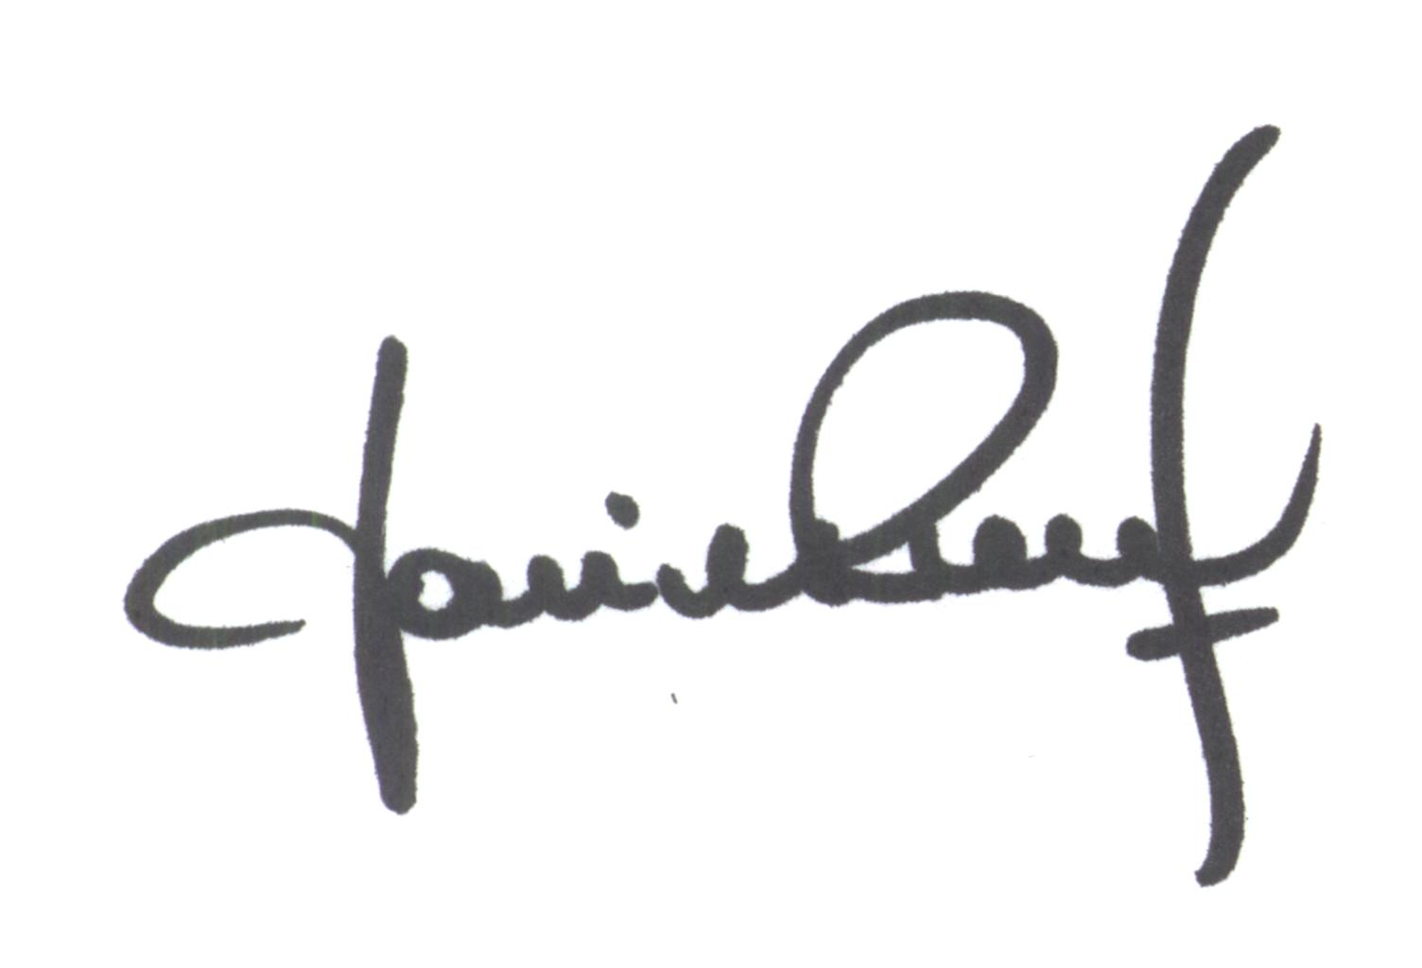
Yanina PRIMON
Presidente

